PEDIDO DE PROVIDÊNCIAS Nº 4205/2021

Poda urgente dos galhos da árvore que está encostando nos fios e destruindo a cerca elétrica, com risco de cair sob a mesma e causar curto, na Rua Domingos de Almeida, nº 542, no Bairro Centro.

Solicita-se, após os trâmites regimentais, que seja enviada cópia da presente proposição ao Poder Executivo, para que realize as seguintes providências:

Poda urgente dos galhos da árvore que está encostando nos fios e destruindo a cerca elétrica, com risco de cair sob a mesma e causar curto. Igualmente, os galhos ficam batendo no portão da casa situada na Rua Domingos de Almeida, nº 542, no Bairro Centro.

Novo Hamburgo, 07 de dezembro de 2021.

Vereadora Lourdes Valim

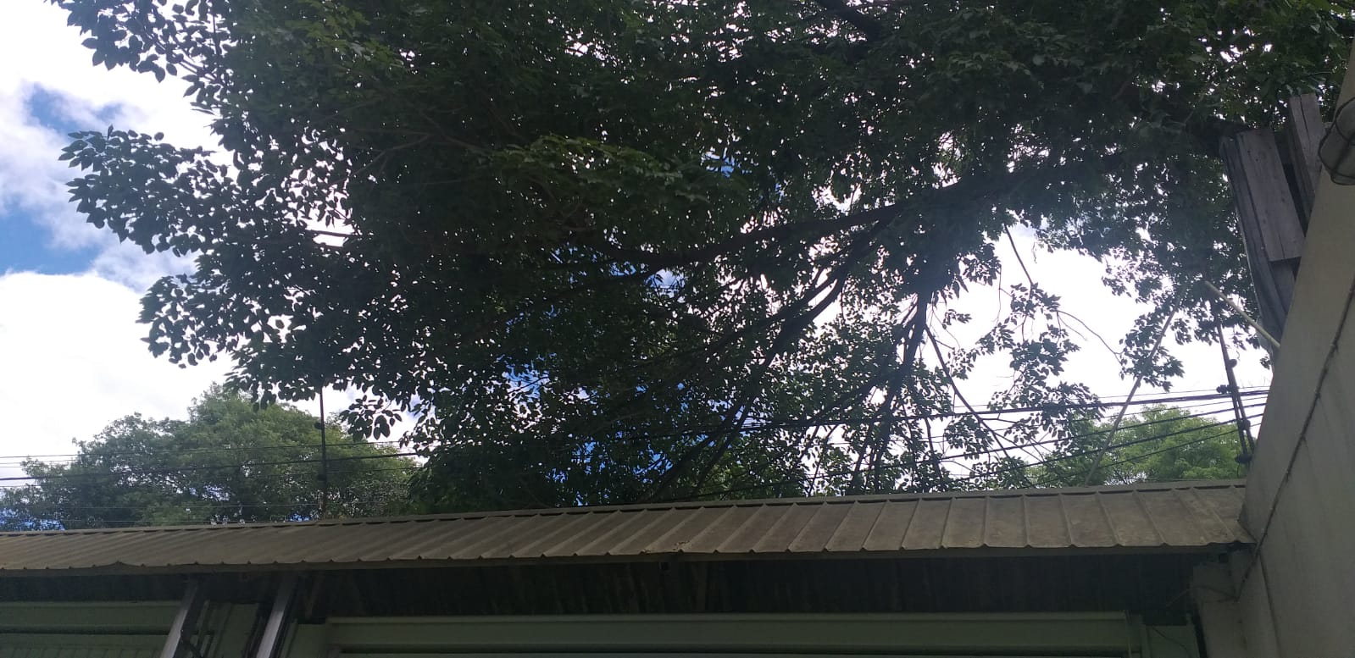
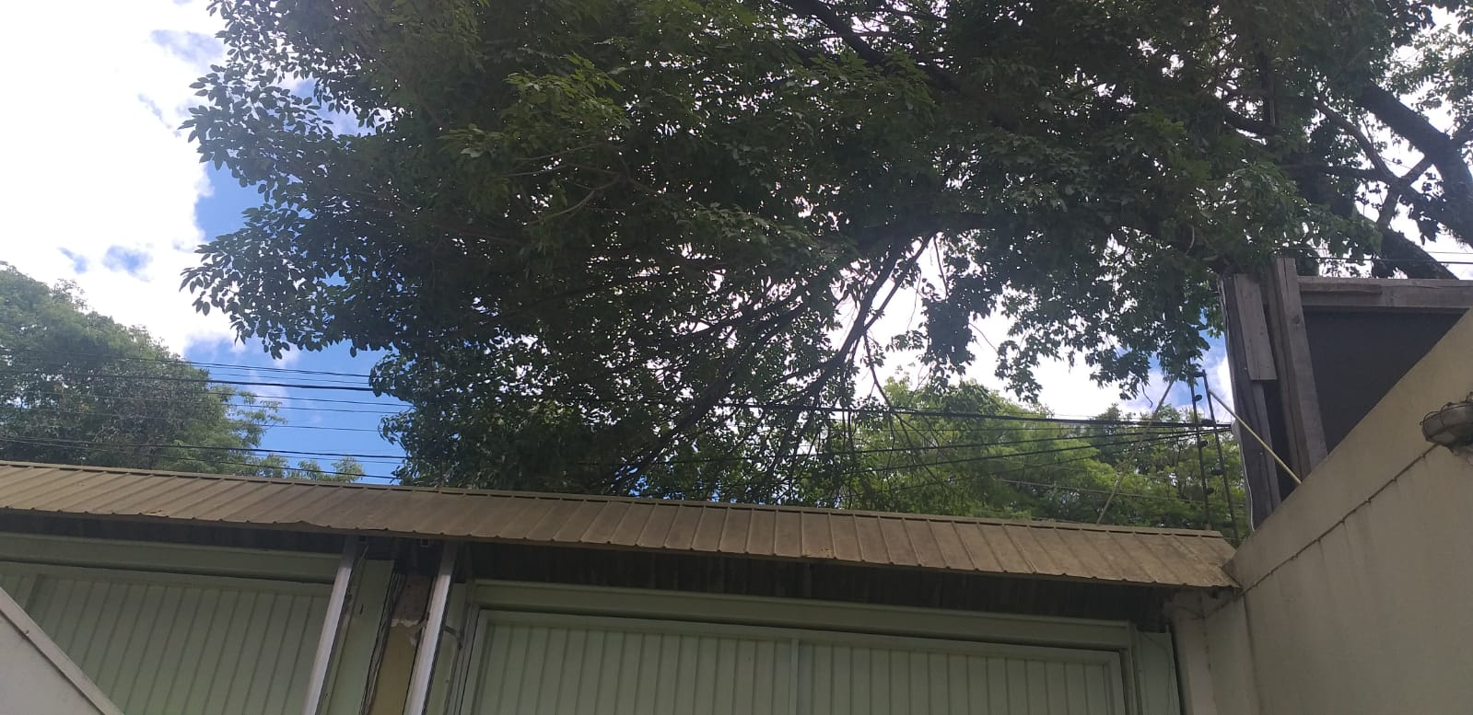

Obs.: Redação conforme o original da autora.
/SMC

